בס"ד ‏17/06/2021

‏ז' תמוז תשפ"א

לכבוד :

# הנדון: הצעה לסיור בחברון

**10:00 ביקור במערת המכפלה**

השתלשלותה של מערת המכפלה, מימי האבות והאמהות,  דרך בניית המבנה ע"י הורדוס מלך יהודה ועד שחרור מערת המכפלה והנפת דגל ישראל ע"י הרב הראשי לצה"ל, האלוף הרב שלמה גורן, במלחמת ששת הימים.

**11:00 בית הכנסת אברהם אבינו**

בלב הרובע היהודי בחברון, הוא מיוחד הן ביופיו הפנימי והן בייחודו ההיסטורי. זהו אחד מבתי הכנסת הפעילים העתיקים ביותר בארץ. תולדותיו, פעילותו, חורבנו ושיקומו,  הינן תמצית תולדותיה של מדינת ישראל המתחדשת.

נבקר בעיר הקדומה, נעבור בין עצי הזית העתיקים בארץ, נעמוד במקום בו קנה אברהם אבינו את מערת המכפלה, נראה את חומות הענקים המרשימות, נחשף למקוואות שנשתמרו בשלמותם מימי בית שני ונסיים בתצפית מרהיבה על העיר חברון. משם נרד לבית העלמין העתיק בחברון.

**12:30 מיצג אור קולי  וסיור במרכז המבקרים "לגעת בנצח" בבית הדסה**

**11:45 אתר נוף וארכיאולוגיה חדש של רשות הטבע והגנים -תל חברון**

המקום מספר את סיפורה ההיסטורי הייחודי של עיר האבות והאימהות, מקום שורשי עם ישראל, באמצעות מצגת היסטורית והמיצג "לגעת בנצח" הממחיש את הקשר ההיסטורי של עם ישראל לחברון. במהלך המסע המבקרים עוברים חוויה סוחפת של 4000 שנות היסטוריה דרך תחנות הזמן של חברון. הם מצטרפים למשפחה ישראלית העוברת משבר משפחתי שבעקבותיו היא יוצאת למסע שורשים היסטורי מרתק. יחד עם המשפחה הם חווים את מעמד קניית מערת המכפלה בידי אברהם אבינו, ממשיכים במפגש יעקב ובניו, ועוברים את דרכו ההיסטורית של עם ישראל מימי התנ"ך, דרך היישוב הישן ופרעות תרפ"ט עד ימינו. חווית המוזיאון מוצגת בהדרכה מיוחדת של תושבת הישוב היהודי. ([רצ"ב קישור לטריילר של הסרט להתרשמות)](https://www.youtube.com/watch?v=U7gHOeOUTrQ)

* **14:00 ארוחת צהריים לפי בחירתכם**

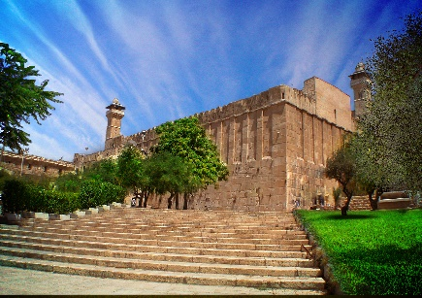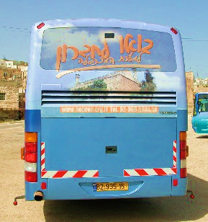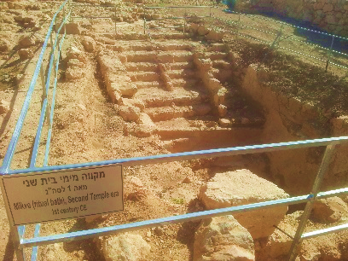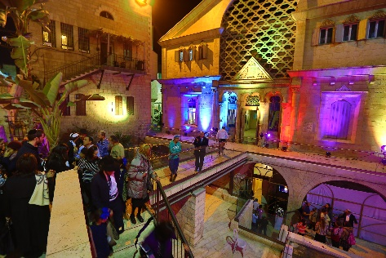



* **אופציות נוספות לביקור:**
* **ביקור בבית** משפחה ביישוב היהודי בחברון – המשימה, השליחות והאתגר היומיומי בגידול משפחה בחברון  **(משך הביקור כ45 דק'** )
* **תפילין חברון -** בתפילין חברון תחוו סדנה מיוחדת ומושקעת בדיוק בשביל הקבוצה שלך!   
  טעימה מעבודת סופר סת"ם- כולל התנסות בכתיבה, לימוד שלבי ייצור הדיו, התפילין ומשמעות המצווה. משחק אינטראקטיבי עם שלטים לכל המשתתפים. **(משך הביקור כשעה).**
* **כרם הלל**  - מקום ייחודי בפאתי קרית ארבע. במקום זה תפגשו עם משפחת אריאל וסיפורם הנוגע ללב ויוצא הדופן בעקבות רצח בתם הלל הי"ד. שיחה, סיור וטעימות יין  **(משך הביקור כשעה).**
* **עשבי קדם**  - ביקור חוויתי במפעלי עשבי קדם בישוב כרמל (15 דק' נסיעה מחברון) - בו מייצרים מפתחים וחוקרים מוצרי בריאות, ויופי קוסמטיקה מצמחי מדבר יהודה כבר 19 שנה ומוצריו נמכרים בארץ ובעולם. הסיור כולל ביקור ולימוד על הצמחים הייחודים הגדלים באזור מדבר יהודה והשימושים הרפואיים והפרה - רפואיים שלהם. הביקור כולל הרצאה מפי ד"ר אמיר קיטרון, מנכ"ל עשבי קדם ובעבר ראש המרכז לפיתוח וחקר יהודה, מרצה באוניברסיטת אריאל. ההרצאה מתמקדת בצמחי מרפא ובתזונה נכונה ואורח חיים בריא. **(משך הביקור כשעה).**

**עלויות:**

|  |  |  |  |
| --- | --- | --- | --- |
| **סוג הקבוצה** | **סוג פעילות** | **תעריף** | **הערות** |
| מבוגרים | סיור ברחבי הישוב היהודי בחברון  (מדריך 1 על כל 40-50 איש) | 1000 | **משך הסיור בחברון עד 3 שעות** |
|  | כניסה למוזיאון וצפייה במיצג | 20 ₪ **לאדם** | **ביקור במוזיאון – שעה ורבע** |
|  | הדרכה במוזיאון | 100/300 | **ע"י מדריך בכיר/ שרות לאומי** |
|  | שיחה עם תושב במוזיאון | 500 | **שיחה עם תושב כשעה** |
|  | שיחה עם תושב בביתו | 650 | **כולל שתיה וכיבוד** |
|  | ארוחת צהריים | 45 ₪ לאדם | **חמגשית בשרית/צמחונית + בקבוק מים** |
|  | ביקור ב"תפילין חברון" | 25 ₪ **לאדם** | **משך הביקור כשעה** |

**כל המחירים כוללים מע"מ**

**המחיר מתייחס לקבוצה של 50 איש**

|  |  |
| --- | --- |
| *יעלה ברינר*  *מנהלת שיווק תיירות חברון*  *0527710000*  [visit@hebron.com](mailto:visit@hebron.com)  [*https://tourhebron.com/*](https://tourhebron.com/) | [תוצאת תמונה עבור ‪instagram‬‏](https://www.instagram.com/hebron_tourism/)[תמונה קשורה](https://www.facebook.com/hebronvisitorcenter/?ref=bookmarks) |